ПРОТОКОЛ
заседания Муниципального методического объединения учителей ОРКСЭ
р.п. Кольцово от 16 апреля 2026 года

Тема: Обеспечение качества общего образования в соответствии с ФГОС и ФОП НОО: стратегия методической работы ММО учителей ОРКСЭ c акцентом на разработку мероприятий по реализации Концепции исторического просвещения
Присутствовали:
1.Бирюкова Н.А.
2. Икаева Н.И.
3. Пронина Н.Р.
4. Немчанинова А.А.
Ход заседания:
Руководитель ММО Бирюкова Н.А.. познакомила педагогов с материалами стратегической сессии «Обеспечение качества общего образования в соответствии с обновленными ФГОС ОО». Тема сессии соответствовала современным вызовам и была рассмотрена c акцентом на реализацию мероприятий, связанной с Концепцией исторического просвещения и духовно-нравственного воспитания. Андрей Запорожченко, заведующий кафедрой социально-гуманитарных дисциплин, поприветствовал участников, обозначил цели и планируемые результаты сессии, смоделировал реализацию алгоритма ее проведения. Были заслушаны выступления о историческом просвещении и духовно-нравственном образовании в урочной и внеурочной системе школы представителей русской православной церкви Бориса Пивоварова, доктора богословия, и отца Георгия Нестерова, председателя отдела образования и просвещения Новосибирской Епархии. Елена Тихомирова, доцент кафедры социально-гуманитарных дисциплин НИПКиПРО, кандидат культурологии, выступила с темой: «Развитие читательской грамотности на уроках ОРКСЭ как условие формирования традиционных ценностей и общероссийской гражданской идентичности в Год единства народов России». Кирилл Луговой осветил тему «Традиционные духовно-нравственные ценности в преподавании религиоведческих блоков ОРКСЭ» в вузе.
2026 год официально объявлен в Российской Федерации Годом единства народов России (Указ Президента РФ № 962 от 25.12.2025), и план воспитательной работы для 1–4 классов на 2026/2027 учебный год строится вокруг идей укрепления межнационального согласия, изучения культурных традиций и формирования общероссийской гражданской идентичности.
Члены МО проработали план внеурочной работы на 2026/2027 учебный год. Итоговым продуктом этой совместной работы был примерный план мероприятий.
Обобщен опыт по применению педагогических технологий, способов и приёмов работы по формированию читательской грамотности. Создан банк технологических карт лучших практик.
Проведен анализ учебного занятия по теме:
«Христианские добродетели. Воспитание милосердия и сострадания.» . «Методика виртуальной экскурсии на уроках ОРКСЭ»
Подведены итоги МЭ олимпиады по ОРКСЭ
Проведено обсуждение участия школьников ОО р.п. Кольцово в III Региональной олимпиаде по ОПК

Решение:
- Принять к сведению итоги работы стратегической сессии от 27.03.2026 г.
- Признать работу ММО в 2025-26 учебном году удовлетворительной
- Продолжить работу учителей ОРКСЭ по формированию ЧГ учащихся 4-х классов начальной школы
- Принять активное участие в проведении III Региональной Олимпиады школьников по ОПК
- Продолжить тесное сотрудничество школ муниципалитета с целью повышения профессиональных компетенций учителей ОРКСЭ; направить на курсы повышения квалификации 2-х педагогов

Руководитель ММО Бирюкова Н.А.
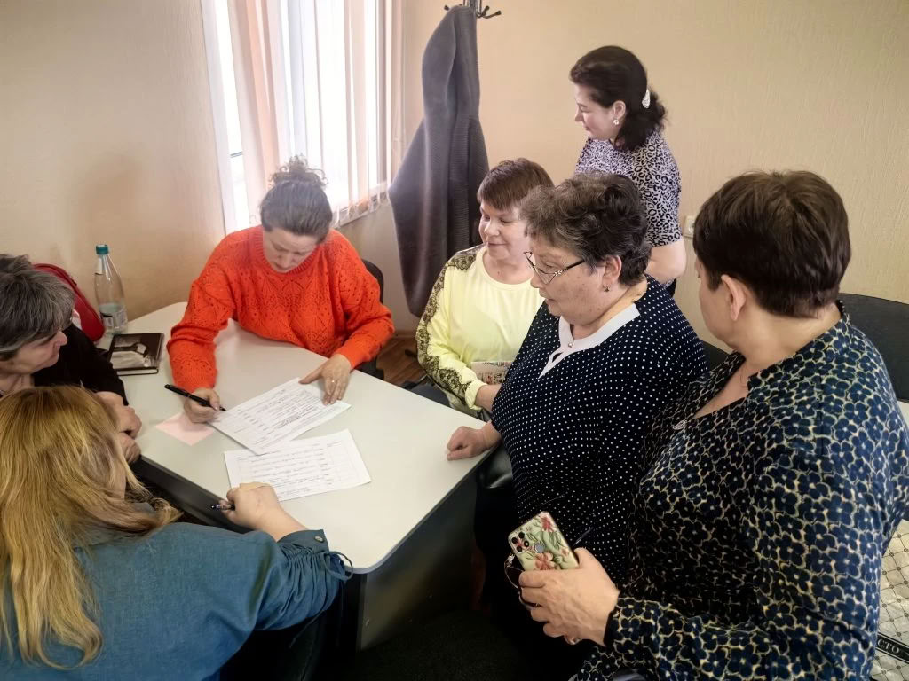
Стратегическая сессия НИПКиПРО. Разработка плана мероприятий

